**3.5.4. Cài đặt Windows 10 (Lưu ý bước này khá lâu nên làm ở nhà)**

1. Download Windows 10: <https://www.microsoft.com/en-us/software-download/windows10ISO>
2. Tạo thêm 1 máy ảo và cài đặt Windowws 10 vừa tải về

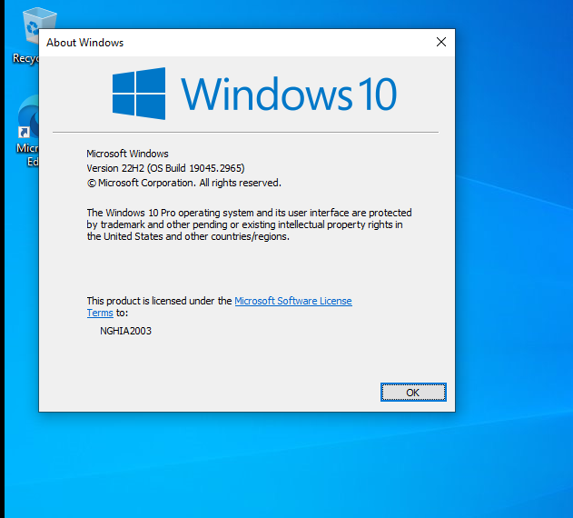

**3.5.5. Kết nối Máy tính cài Windows 10 đến Active Directory Domain (Lưu ý bước này thực hiện trên Windows 10 đã cài đặt ở bước 3.5.4)**

1. **Nhấp chuột phải vào menu Start và chọn System.**
2. **Đi đến phần có tên là Computer Name. Ở phía bên phải, nhấp vào liên kết Rename this PC (advanced).**
3. **Bên cạnh phần To Rename This Computer Or Change Its Domain Or Workgroup, hãy nhấp vào nút Change.**

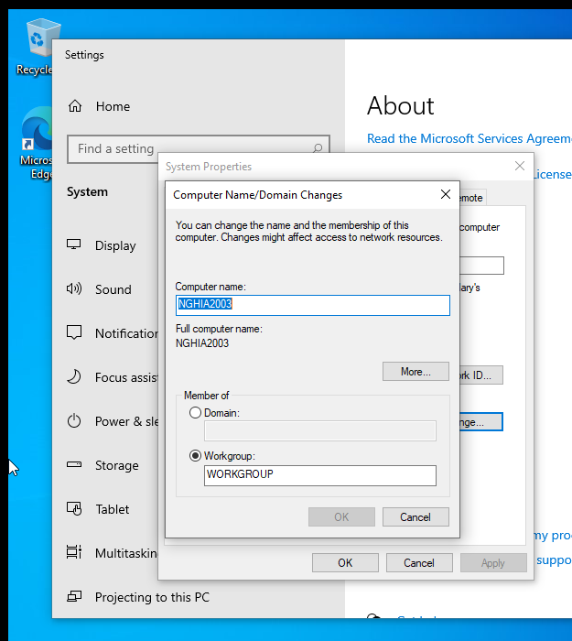

1. **Trong phần Member Of, hãy chọn tùy chọn Domain. Nhập tên miền Active Directory mà máy tính này sẽ tham gia. Nhấp vào OK.**
2. **Khi được nhắc nhập tên người dùng và mật khẩu của tài khoản có quyền tham gia máy tính vào miền, hãy nhập thông tin cho  administrator  của miền. Nhấp vào OK để xác nhận các thay đổi. Nếu bạn đã tham gia miền thành công, bạn sẽ thấy hộp thoại chào mừng bạn đến với miền mới.**
3. **Bạn sẽ được thông báo rằng bạn phải khởi động lại máy tính trước khi các thay đổi diễn ra. Chọn Yes khi được nhắc khởi động lại.**